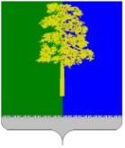
Муниципальное образование Кондинский район
Ханты-Мансийского автономного округа – Югры

ГЛАВА КОНДИНСКОГО РАЙОНА

ПОСТАНОВЛЕНИЕ

от 29 декабря 2025 года |  |  | № 89-п
 | пгт. Междуреченский

О назначении общественных обсуждений
по предоставлению разрешения на условно разрешенный вид использования земельного участка и объекта капитального строительства

В целях обсуждения проекта постановления главы Кондинского района
«О предоставлении разрешения (об отказе в выдаче разрешения) на условно разрешенный вид использования земельного участка и объекта капитального строительства» с участием жителей Кондинского района, на основании обращения
в комиссию по подготовке Правил землепользования и застройки муниципальных образований городских и сельских поселений Кондинского района
Чигурова Владислава Ивановича по вопросу предоставления разрешения на условно разрешенный вид использования земельного участка и объекта капитального строительства, в соответствии с частью 2 статей 39, 40 Градостроительного кодекса Российской Федерации, решением Думы Кондинского района от 26 апреля 2022 года
№ 901 «Об утверждении порядка организации и проведения общественных обсуждений или публичных слушаний по вопросам градостроительной деятельности в Кондинском районе», решением Думы Кондинского района от 29 октября 2024 года № 1184 «О принятии осуществления части полномочий по решению вопросов местного значения», постановляю:
1. Назначить общественные обсуждения по проекту постановления главы Кондинского района «О предоставлении разрешения (об отказе в выдаче разрешения) на условно разрешенный вид использования земельного участка и объекта капитального строительства» «магазины» (далее - Проект) (приложение) на земельном участке, образованном в результате перераспределения земельного участка с кадастровым номером 86:01:0401003:2228 с земельным участком с кадастровым номером 86:01:0401003:2227, площадью 318 кв. м, расположенного по адресу:
ул. Юбилейная, земельный участок 8А, пгт. Междуреченский, с 13 января 2026 года по 29 января 2026 года на официальном сайте органов местного самоуправления Кондинского района в сети «Интернет» в разделе «Общественные обсуждения» (далее - официальный информационный портал) и на платформе обратной связи «Единого портала государственных и муниципальных услуг (функций)» (далее - Платформа обратной связи).
2. Организацию проведения общественных обсуждений возложить
на управление архитектуры и градостроительства администрации Кондинского района (далее - Управление).
3. Управлению в срок до 13 января 2026 года:
3.1. Разместить оповещение (информационное сообщение) о начале общественных обсуждений, Проект и информационные материалы к нему
на официальном информационном портале, на Платформе обратной связи, а также
на информационных стендах в соответствии с требованиями статьи 5.1 Градостроительного кодекса Российской Федерации.
3.2. Открыть и провести экспозицию Проекта с 14 января 2026 года
по 28 января 2026 года на официальном информационном портале, на Платформе обратной связи.
4. Консультирование посетителей экспозиции Проекта проводится с 14 января 2026 года по 28 января 2026 года с 09:00 до 13:00, с 14:00 до 18:00, кроме выходных
и нерабочих праздничных дней, по телефону: 8(34677)41-868.
5. Предложения, замечания и мнения по Проекту принимаются с 14 января 2026 года по 28 января 2026 года включительно на Платформе обратной связи
и по адресу электронной почты Управления: uaig@admkonda.ru, а также посредством записи в журнале регистрации участников общественных обсуждений по вопросам градостроительной деятельности.
6. Проведение общественных обсуждений осуществляется в соответствии
с порядком организации и проведения общественных обсуждений или публичных слушаний по вопросам градостроительной деятельности в Кондинском районе, утвержденным решением Думы Кондинского района от 26 апреля 2022 года № 901.
7. По результатам проведения общественных обсуждений опубликовать
на официальном информационном портале и на Платформе обратной связи заключение по результатам общественных обсуждений.
8. Обнародовать постановление в соответствии с решением Думы Кондинского района от 27 февраля 2017 года № 215 «Об утверждении Порядка опубликования (обнародования) муниципальных правовых актов и другой официальной информации органов местного самоуправления муниципального образования Кондинский район» и разместить на официальном сайте органов местного самоуправления Кондинского района.
9. Контроль за выполнением постановления возложить на заместителя главы района А.И. Уланова.

Глава района |  | А.В.Зяблицев

са/Банк документов/Постановления 2025
Приложение
к постановлению главы района
от 29.12.2025 № 89-п

ПРОЕКТ

Муниципальное образование Кондинский район
Ханты-Мансийского автономного округа – Югры

ГЛАВА КОНДИНСКОГО РАЙОНА

ПОСТАНОВЛЕНИЕ

от 2026 года |  |  | №
 | пгт. Междуреченский

О предоставлении разрешения (об отказе в выдаче разрешения) на условно разрешенный вид использования земельного участка и объекта капитального строительства

В соответствии со статьями 39, 40 Градостроительного кодекса Российской Федерации, решением Думы Кондинского района от 26 апреля 2022 года № 901
«Об утверждении порядка организации и проведения общественных обсуждений или публичных слушаний по вопросам градостроительной деятельности в Кондинском районе», решением Думы Кондинского района от 29 октября 2024 года № 1184 «О принятии осуществления части полномочий по решению вопросов местного значения», распоряжением администрации Кондинского района от 20 мая 2009 года № 213-р
«О создании комиссии по подготовке Правил землепользования и застройки муниципальных образований городских и сельских поселений Кондинского района», на основании заключения о результатах общественных обсуждений комиссии по подготовке Правил землепользования и застройки муниципальных образований городских и сельских поселений Кондинского района от _______________ 2026 года № _____, постановляю:
1. Предоставить разрешение (отказать в выдаче разрешения) на условно разрешенный вид использования земельного участка и объекта капитального строительства «магазины»
на земельном участке, образованном в результате перераспределения земельного участка
с кадастровым номером 86:01:0401003:2228 с земельным участком с кадастровым номером 86:01:0401003:2227, площадью 318 кв. м, расположенном по адресу: ул. Юбилейная, земельный участок 8А, пгт. Междуреченский.
2. Обнародовать постановление в соответствии с решением Думы Кондинского района от 27 февраля 2017 года № 215 «Об утверждении Порядка опубликования (обнародования) муниципальных правовых актов и другой официальной информации органов местного самоуправления муниципального образования Кондинский район» и разместить на официальном сайте органов местного самоуправления Кондинского района.
3. Контроль за выполнением постановления возложить на заместителя главы района А.И. Уланова.

Глава района |  | А.В. Зяблицев

Приложение
к постановлению главы района
от _________ № ____

Земельный участок, образуемый в результате перераспределения земельного участка
с кадастровым номером 86:01:0401003:2228 с земельным участком с кадастровым номером 86:01:0401003:2227, с разрешенным использованием «магазины», расположенный
по адресу: ул. Юбилейная, земельный участок 8А, пгт. Междуреченский

№  п/п | Координаты, м.
№  п/п | Х | У
1 | 798161,30 | 2489213,44
2 | 798170,31 | 2489219,96
3 | 798191,80 | 2489235,49
4 | 798187,62 | 2489243,00
5 | 798165,87 | 2489226,96
6 | 798156,84 | 2489220,79
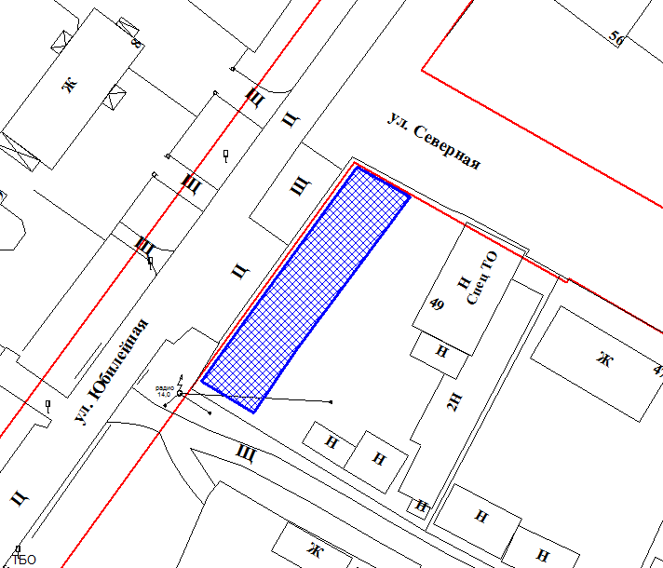
Масштаб 1:500

